PREFA Saumrinnenhaken zinkgrau 08 Zinkgrau
PREFA

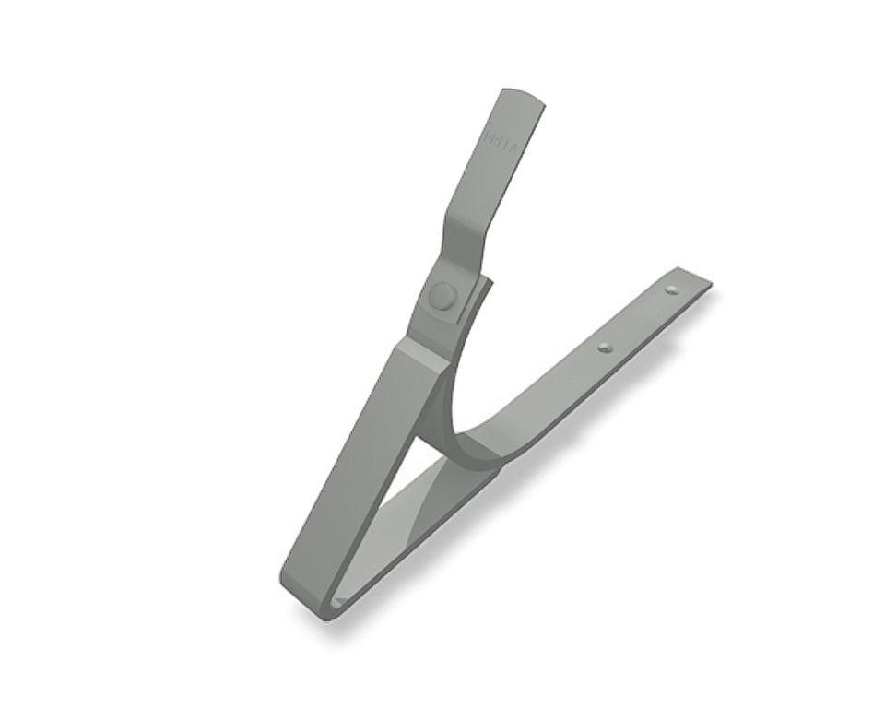Eigenschaften
GTIN:
4043111054483
HAN:
523011
Farbton
grau
Oberfläche
pulverbeschichtet
Produkt
Haken
Querschnittsform
halbrund
Werkstoff
Aluminium
Breite (mm)
30,00
Länge (mm)
350,00

